密码错误验证

1.淘宝 1

2.微信 2

3.Teambition 3

4.京东 4

5.大众点评 5

6.钉钉 6

7.百度网盘 7

8.饿了么 8

9.美团 9

10.网易云音乐 10

# 1.淘宝

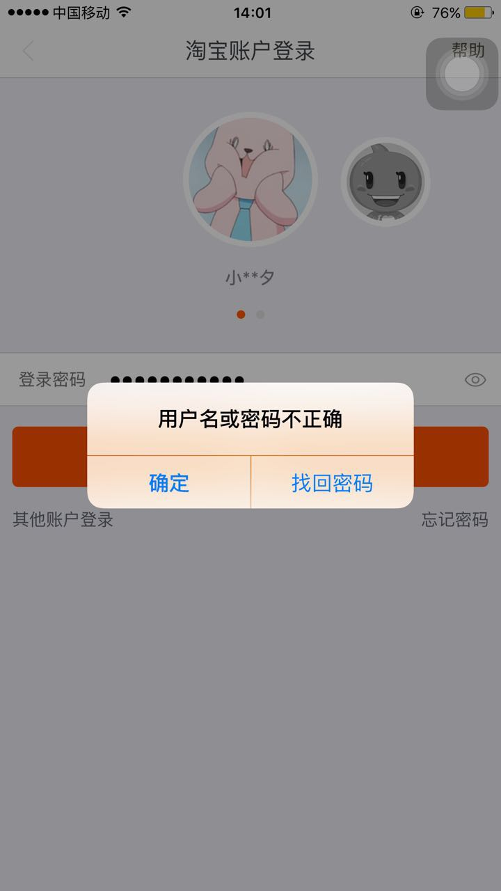 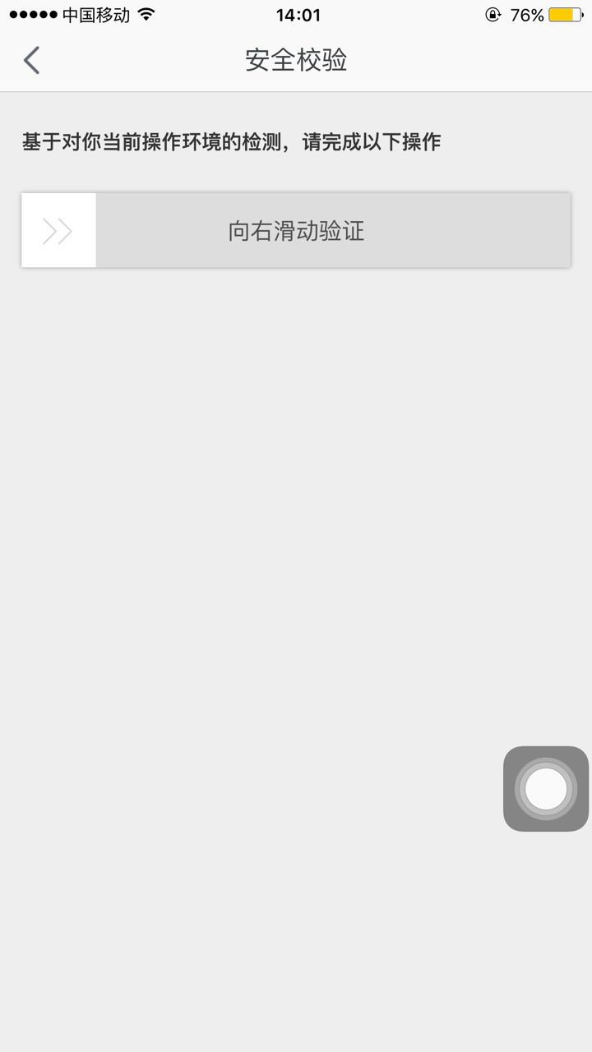

1. 小于5次

点击确定重新输入密码

点击找回密码，进入找回密码流程

1. 大于5次

出现安全校验，滑动滑块验证

# 2.微信

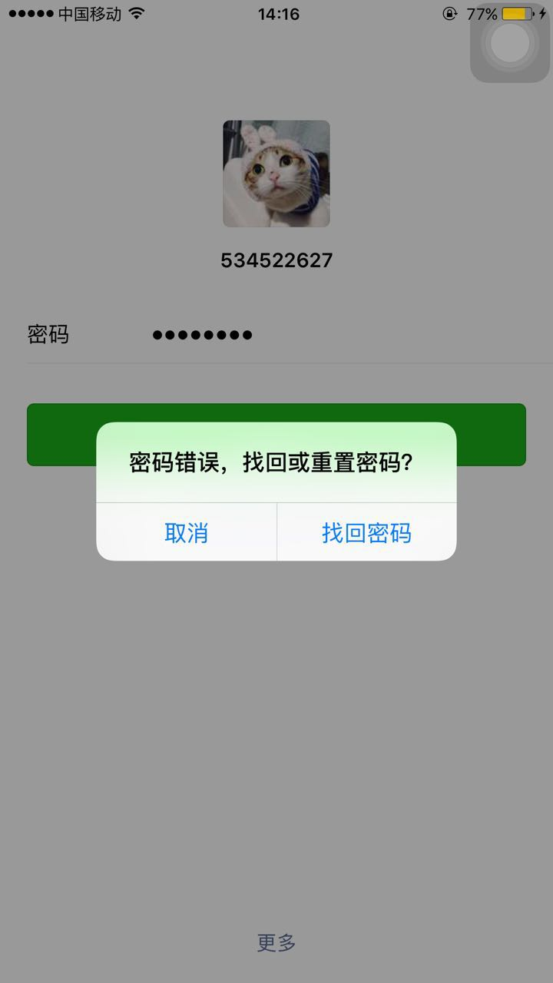 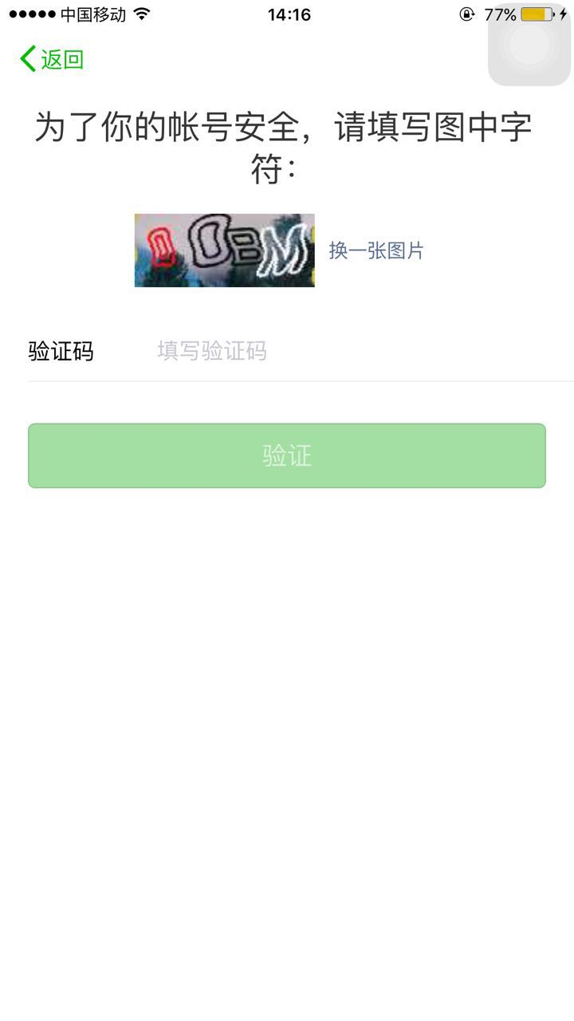

1. 小于5次

点击取消重新输入密码

点击找回密码，进入找回密码流程

1. 大于5次

字符验证

# 3.Teambition

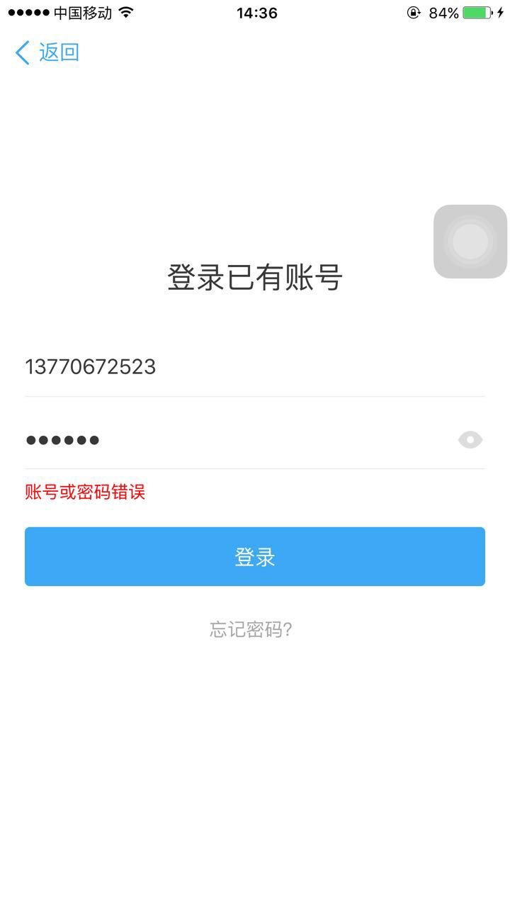 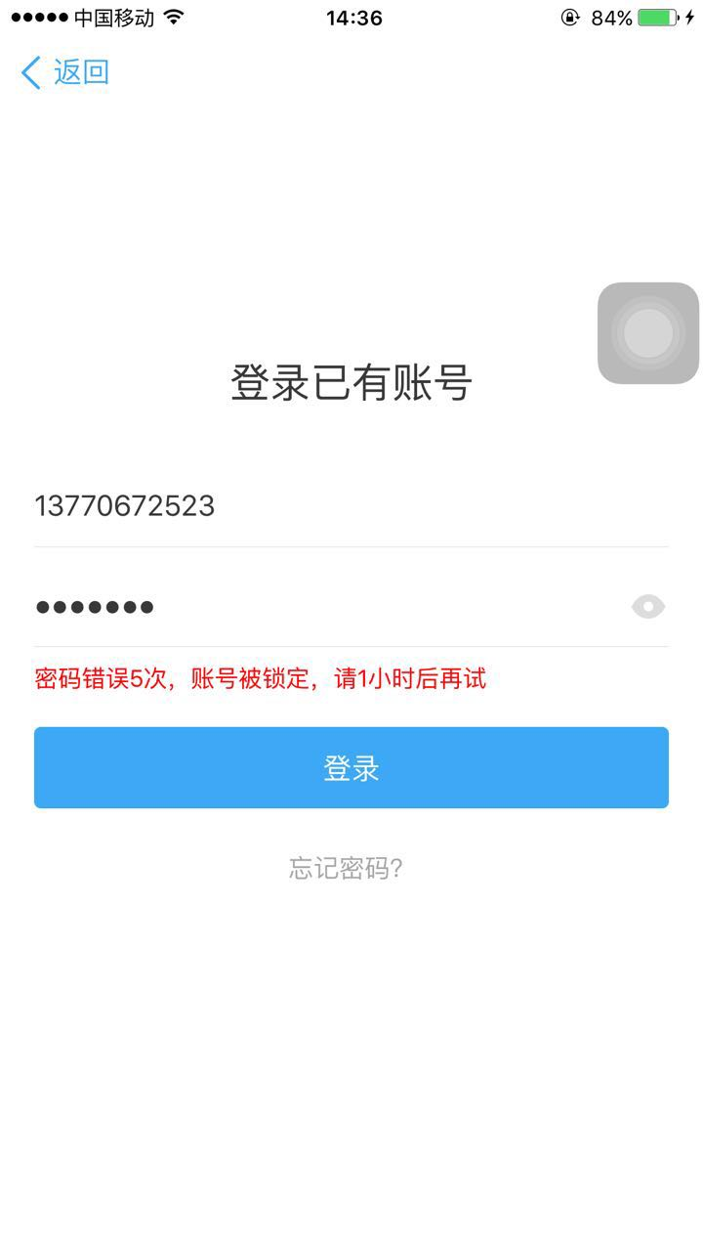

1. 小于5次

报错提示

1. 大于5次

账号锁定，没有安全验证出现

# 4.京东

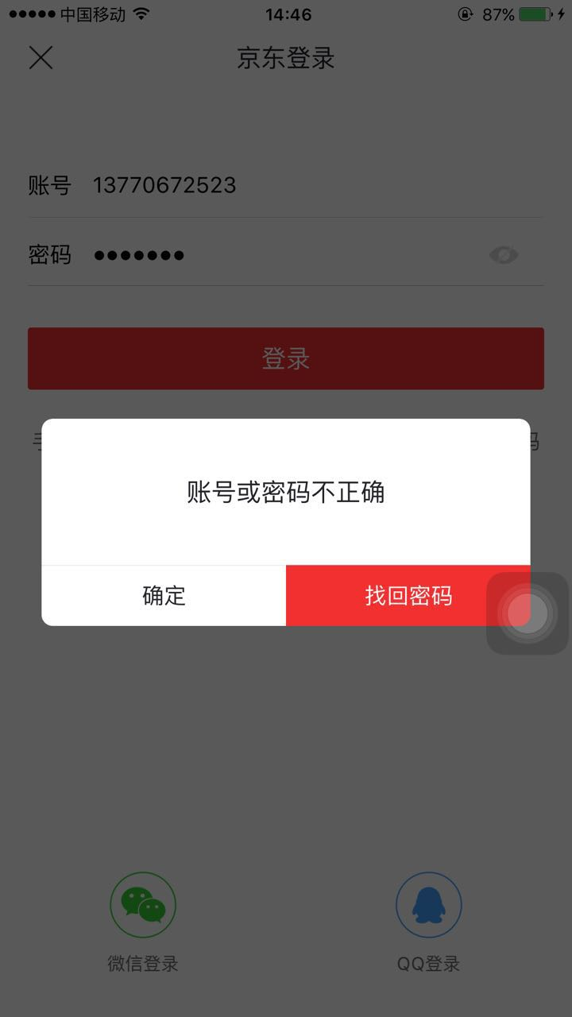 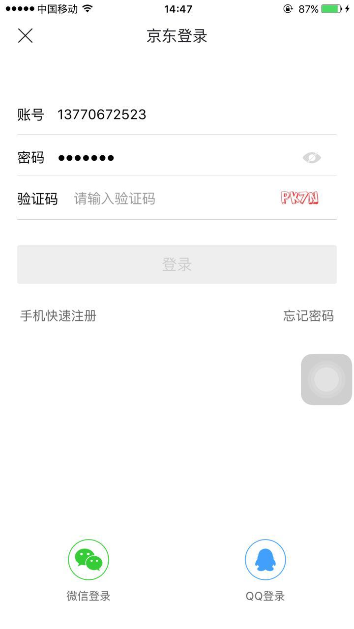

1. 小于5次

点击确定重新输入密码

点击找回密码，进入找回密码流程

1. 大于5次

字符验证

# 5.大众点评

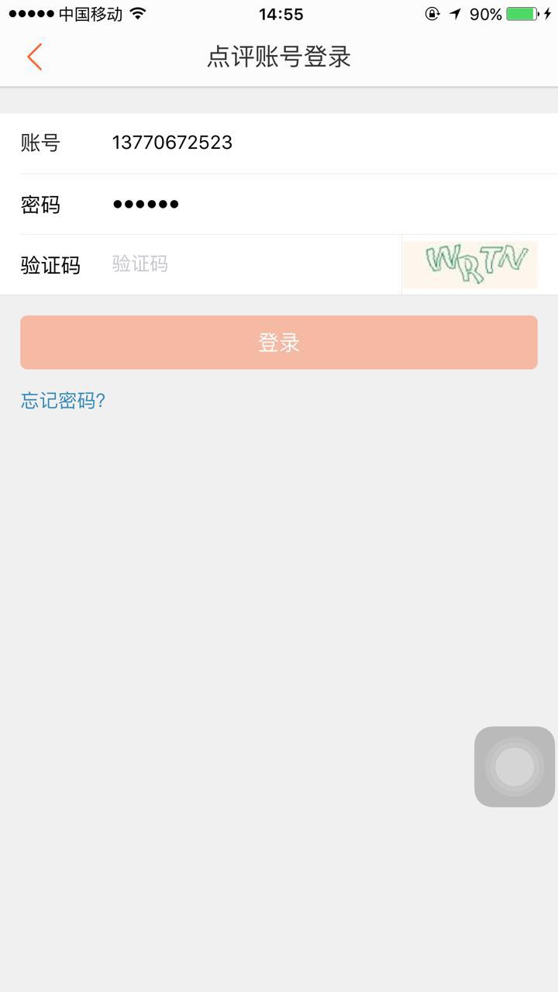

1. 只要密码错误，就会出现字符验证

# 6.钉钉

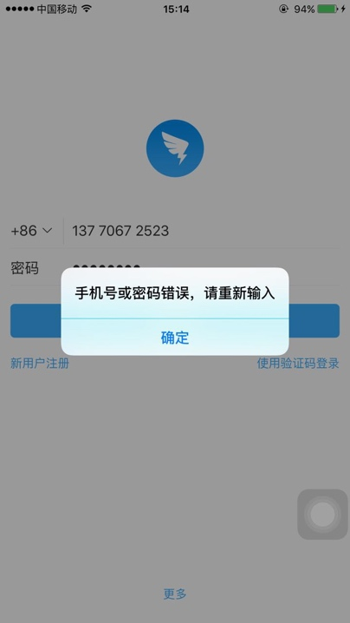 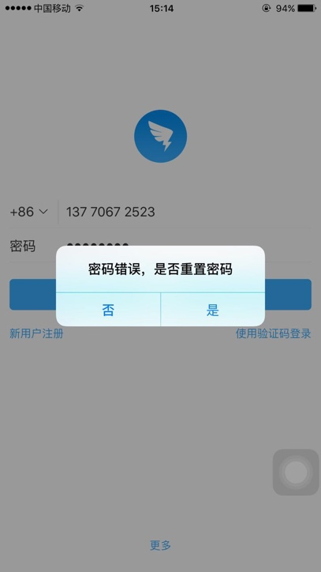 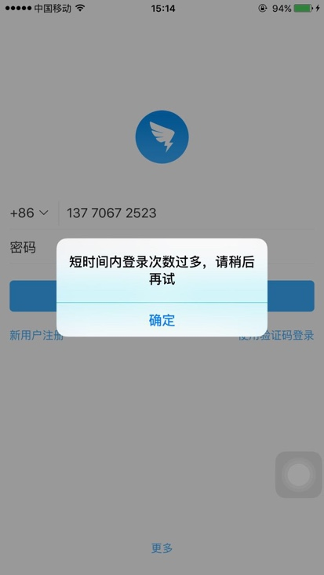

1. 小于5次

点击确定重新输入密码

1. 大于3次

否 – 重新输入密码

是 – 重置密码流程

1. 大于5次

账户锁定一段时间

# 7.百度网盘

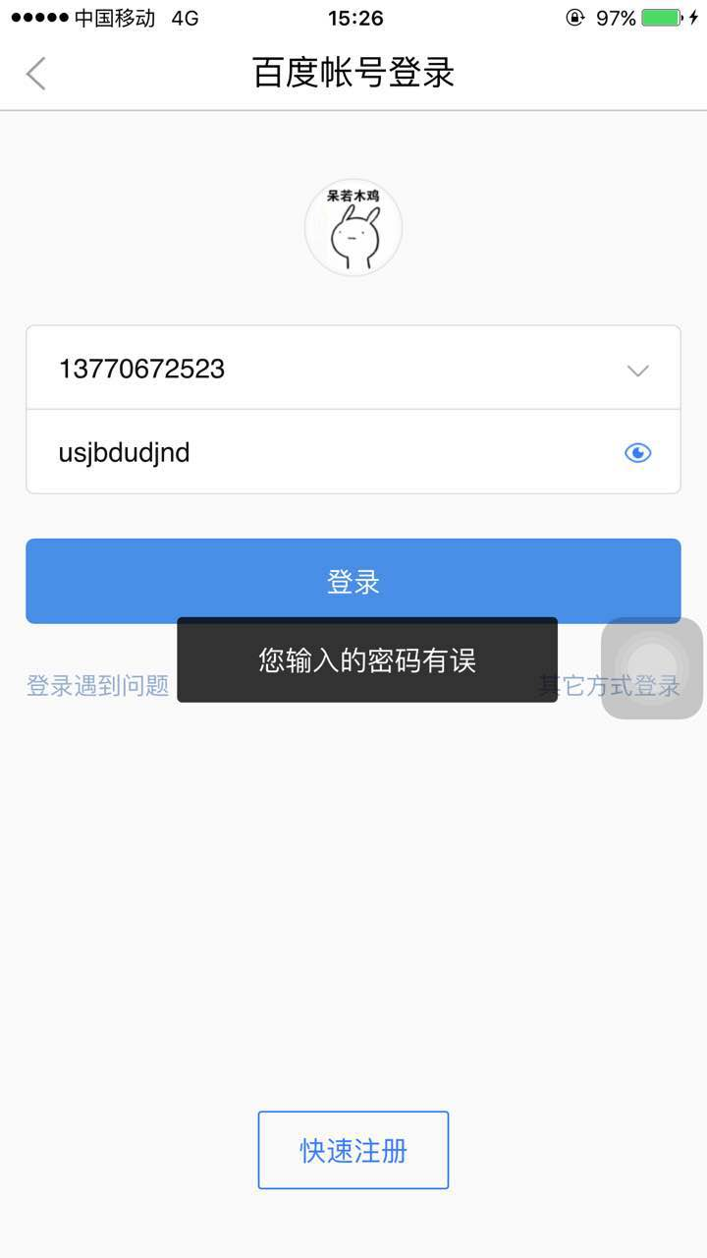 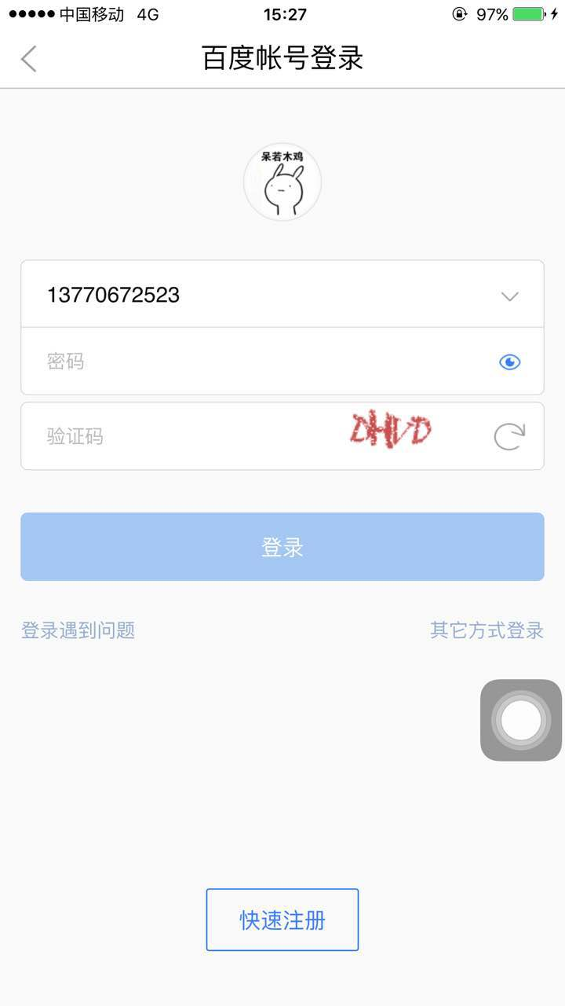

1. 小于5次

提示3秒消失后重新输入密码

1. 大于5次

字符验证

# 8.饿了么

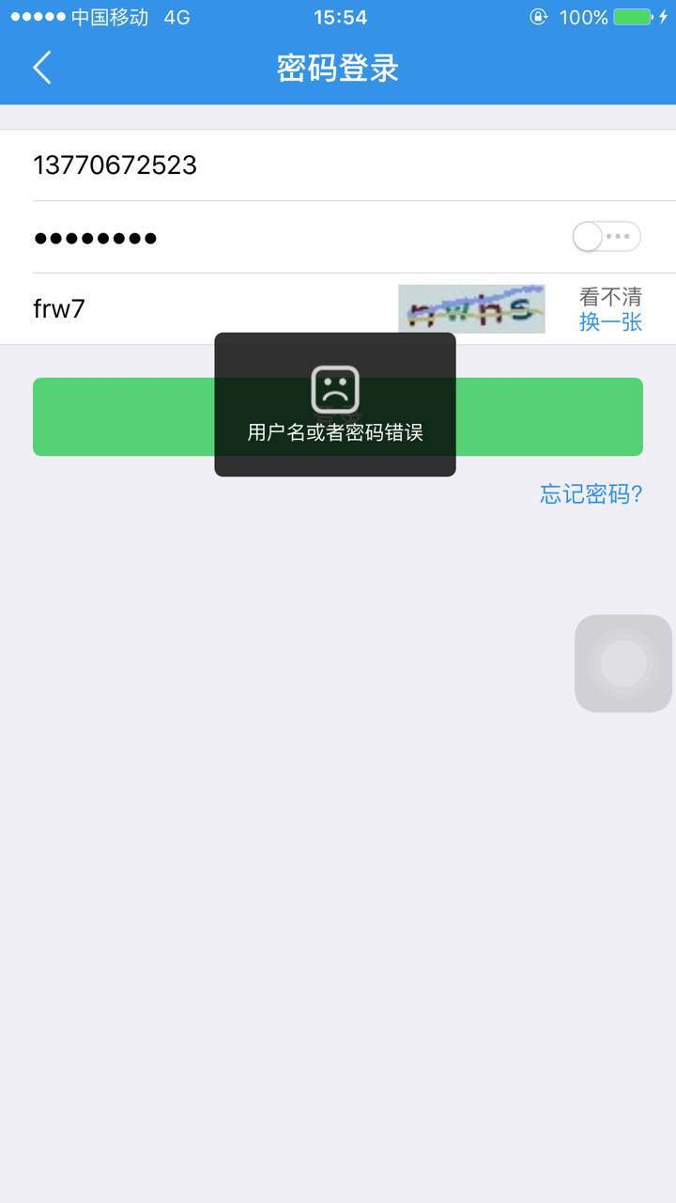

1. 登录时，需同时输入密码与字符验证码

# 9.美团

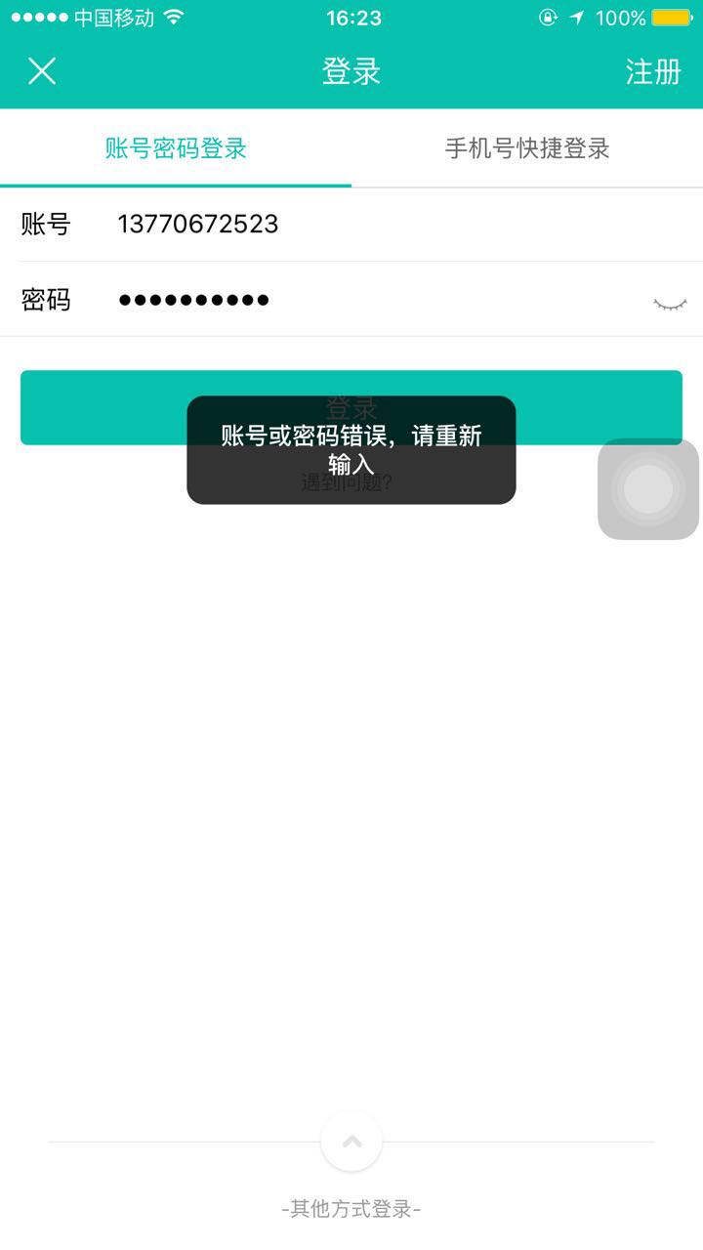 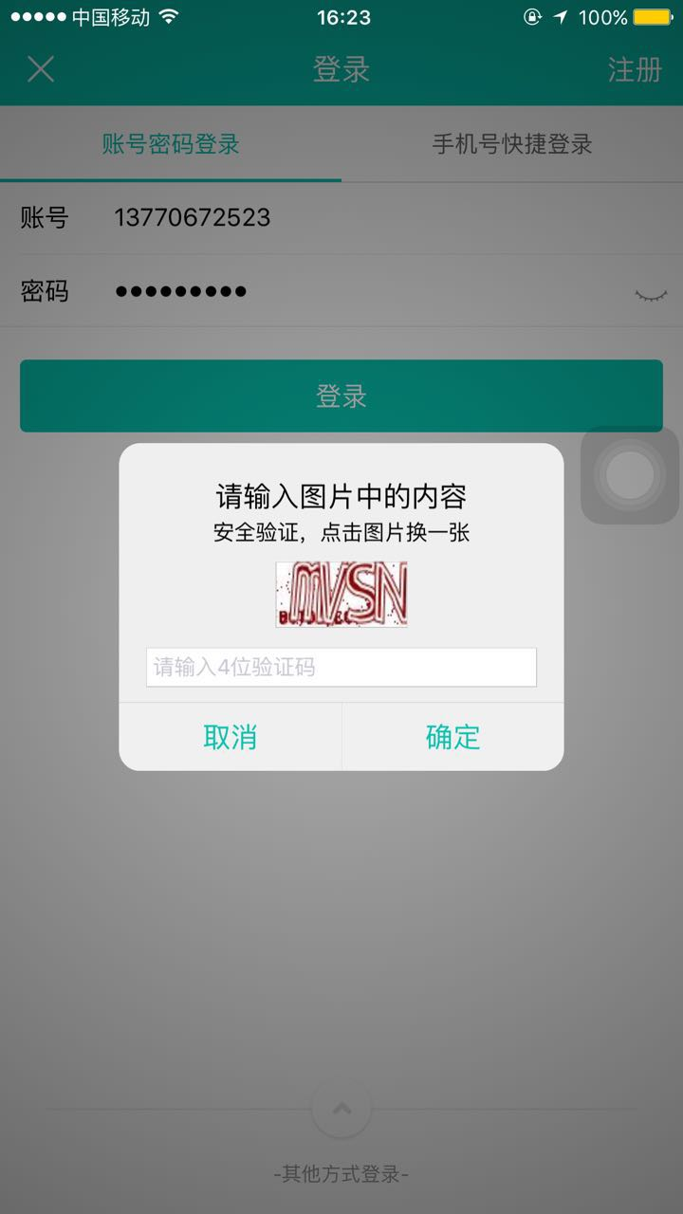

1. 小于5次

提示3秒消失后重新输入密码

1. 大于5次

字符验证

# 10.网易云音乐

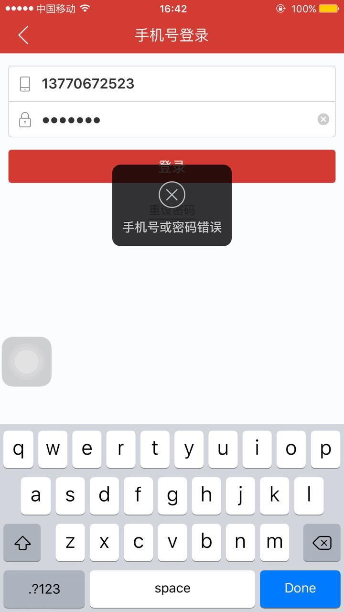 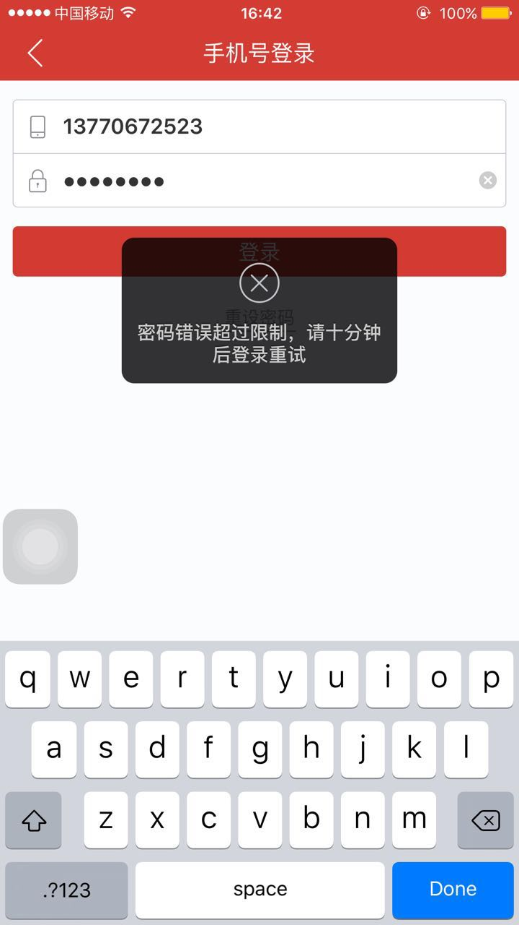

1. 小于5次

提示3秒消失后重新输入密码

1. 大于5次

账户锁定一段时间

结论：